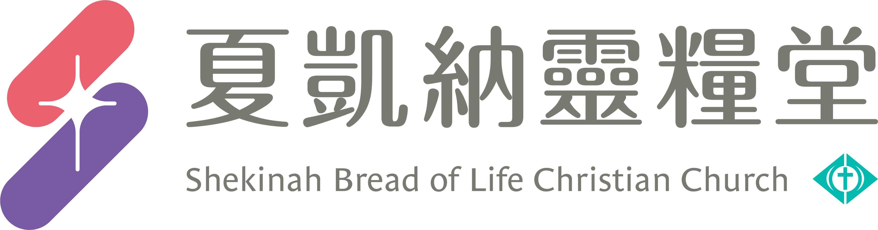
信息主題：因祢愛降臨 劉群茂 主任牧師
Ｉ、熟習聖經本文：
背經：「那天使對他們說：不要懼怕！我報給你們大喜的信息，是關乎萬民的；因今天在大衛的城裡，為你們生了救主，就是主基督。」(路加福音2:10-11)

Ⅱ、信息簡述摘要：
上帝賜給我們的禮物，是最脆弱、最易損傷的禮物：小嬰孩。為什麼上帝要讓祂的獨生子，成為那麼脆弱的嬰孩來到世上？全是因為祂愛我們，祂甘願為我們承擔一切的危險，為走進我們的生活、拯救我們，並要帶給我們：
一、和平、平安：
聖誕節是和好的季節，是打破障礙、搭起橋樑，恢復損害、受傷關係的季節。神要你跟其他人和平、有平安。但首先你要與神和好，你與神和好後，你生命中就有神的平安。當你有神的平安，你跟別人就有和平、有平安。人的愛會枯竭，人的寬容、饒恕有限，我們需要神的愛，神永不失敗、源源不絕的愛。
二、盼望、拯救：
聖誕節講的不是購物，或是吃喝玩樂、宴會。聖誕節講的是，耶穌要將自己的百姓從罪惡裡救出來，講的是神救恩的大光來到。不管你現在經歷的黑暗是何等的深沉，神拯救的光可以除去你一切的黑暗。若有人覺得自己好像掉入一個黑暗的深坑裡，不知道再怎樣爬上來？不知道再怎樣有夢想？你覺得生命太難了！神愛你，耶穌要改變這一切。耶穌名字的意思就是：祂要將自己的百姓，從罪惡裡救出來。祂要挪去你生命當中一切不好的事，神要挪去你一切的失望，挪去你的失敗、你的憂鬱。祂要改變你的婚姻，要帶來未來盼望給你，在新年裡面的每一天，祂要給你得勝，神要給你帶來突破。
Ⅲ、分享討論：
- 請分享從聖誕主日、戲劇、信息，你看到什麼?你有什麼感動的領受?
- 請分享本週《每日研經釋義》靈修領受。(請選擇本週你最有領受的一篇分享)

信息主題：因祢愛降臨 劉群茂 主任牧師

10那天使對他們說：不要懼怕！我報給你們大喜的信息，是關乎萬民的；11因今天在大衛的城裡，為你們生了救主，就是主基督。12你們要看見一個嬰孩，包著布，臥在馬槽裡，那就是記號了。13忽然，有一大隊天兵同那天使讚美神說：14在至高之處榮耀歸與神！在地上平安歸與祂所喜悅的人！｜路加福音2:10-14｜

有一文章：脆弱的禮物

一、和平、平安
在至高之處榮耀歸與神！在地上平安歸與祂所喜悅的人！｜路加福音2:14｜
當下耶穌說：父啊！赦免他們；因為他們所做的，他們不曉得、、、｜路加福音23:34｜

詩歌：奇異恩典

二、盼望、拯救
因今天在大衛的城裡，為你們生了救主，就是主基督。｜路加福音2:11｜
她將要生一個兒子，你要給祂起名叫耶穌，因祂要將自己的百姓從罪惡裡救出來。｜馬太福音1:21｜

罪：s I n
保羅呼喊：誰能救我？

聖誕節：耶穌要將自己的百姓，從罪惡裡救出來。

78因我們神憐憫的心腸，叫清晨的日光從高天臨到我們，79要照亮坐在黑暗中死蔭裡的人，把我們的腳引到平安的路上。｜路加福音1:78、79｜
耶和華說：、、、你們的罪雖像硃紅，必變成雪白；雖紅如丹顏，必白如羊毛。｜以賽亞書1:18｜
並我們心中天良的虧欠已經灑去，身體用清水洗淨了、、、｜希伯來書10:22｜

